TRƯỜNG ĐẠI HỌC THỦY LỢI

**KHOA CÔNG NGHỆ THÔNG TIN**



**BÁO CÁO BÀI TẬP LỚN MÔN HỌC TƯƠNG TÁC NGƯỜI MÁY**

**“Thiết kế giao diện website nhà thuốc**

**Ngọc Quang”**

Họ và tên Sinh viên: Đinh Ngọc Anh

Lớp: 61TH4………………………………………………………………….

Giảng viên phụ trách môn học**:** Giảng viên Nguyễn Thị Thu Hương

**Hà Nội - 2022MỤC LỤC**

DANH MỤC CÁC TỪ VIẾT TẮT

I. ĐỀ XUẤT ĐỀ BÀI ......................................................................................................3

1. Giới thiệu vấn đề .........................................................................................................3

2. Giải pháp .....................................................................................................................3

3. Phân công các thành viên tham gia .............................................................................3

II. PHÂN TÍCH NGƯỜI SỬ DỤNG VÀ PHÂN TÍCH NHIỆM VỤ.............................4

1. Giới thiệu .....................................................................................................................4

2. Phân tích người sử dụng...............................................................................................4

3. Phân tích nhiệm vụ.......................................................................................................5

Chức năng tìm kiếm....................................................................................................7

Chức năng quản lý sản phẩm......................................................................................8

Chức năng quản lý thống kê.......................................................................................9

Chức năng Tư vấn phản hồi.......................................................................................9

Chức năng Quản lý Giỏ hàng....................................................................................10

III. PHÁC HỌA THIẾT KẾ...........................................................................................11

1. Thiết kế tổng quan......................................................................................................11

2. Thiết kế kịch bản mẫu................................................................................................12

2.1. Thiết kế kịch bản mẫu cho chức năng Quản lý Giỏ hàng. .....................................12

2.2. Thiết kế kịch bản mẫu cho chức năng Tư vấn Phản hồi.........................................16

2.3. Thiết kế kịch bản mẫu cho chức năng Tìm kiếm....................................................18

IV. XÂY DỰNG STORYBOARD................................................................................20

4.1. Xây dựng storyboards cho nhiệm vụ Quản lý Giỏ hàng.........................................20

4.2. Xây dựng storyboards cho nhiệm vụ Tư vấn phản hồi...........................................21

4.3. Xây dựng storyboards cho nhiệm vụ Quản lý Tìm kiếm........................................21

V. XÂY DỰNG PROTOTYPE MÁY TÍNH................................................................22

1. Giao diện menu chính................................................................................................22

2. Giao diện chứ năng Tìm kiếm...................................................................................22

3. Giao diện chức năng Quản lý Giỏ hàng.....................................................................23

4. Giao diện chức năng Tư vấn - Phản hồi.....................................................................25

VI. NGƯỜI SỬ DỤNG KIỂM THỬ VÀ BÁO CÁO KẾT QUẢ.................................25

KẾT LUẬN....................................................................................................................28

TÀI LIỆU THAM KHẢO..............................................................................................29

1. **ĐỀ XUẤT ĐỀ BÀI**

**1. Giới thiệu vấn đề:**

- Trong bối cảnh dịch bệnh biến hóa ngày càng phức tạp, đã gây ra nhiều trở ngại cho người mua và người bán thuốc như:

* Dễ dàng lây nhiễm bệnh trong cộng động
* Cung và cầu tăng cao
* Chỉ quản lý dễ dàng khi số lượng sản phẩm và khách hàng ít
* Vấn đề lưu trữ, tìm kiếm và thống kê các mặt hàng khó khăn hơn khi khối lượng công việc ngày càng lớn
* Giá thành biến đổi liên tục theo tình hình dịch bệnh nên việc cập nhật, sửa đổi giá thành sẽ gây ra nhiều lỗi

- Tuy đã có nhiều website nhà thuốc ra đời nhưng xuất hiện rất nhiều vấn đề về giao diện, không còn đáp ứng được yêu cầu về thẩm mỹ do người dùng đặt ra. Từ đó nhóm em đã thiết kế 1 giao diện website nhà thuốc với giao diện mới. hiệu quả mang lại hiệu suất cao, phù hợp với nhu cầu người sử dụng

 -  Mục tiêu của người sử dụng là:

* Dễ dàng sử dụng
* Thao tác nhanh
* Giao diện sử dụng Tiếng Việt
* Ngôn từ dễ hiểu
* Đáng tin cậy, uy tín

**2. Giải pháp:**

* Môi trường chạy trên ứng dụng: windows
* Bộ công cụ xây dựng giao diện GUI Design Studio

**3. Phân công công việc giữa các thành viên:**

|  |  |
| --- | --- |
| I. ĐỀ XUẤT ĐỀ BÀI | Đinh Ngọc Anh |
| II. PHÂN TÍCH NGƯỜI SỬ DỤNG VÀ PHÂN TÍCH NHIỆM VỤ | Đinh Ngọc Anh |
| III. PHÁC HỌA THIẾT KẾ | Đinh Ngọc Anh |
| IV. XÂY DỰNG STORYBOARD | Đinh Ngọc Anh |
| V. XÂY DỰNG PROTOTYPE MÁY TÍNH | Đinh Ngọc Anh |
| VI. NGƯỜI SỬ DỤNG KIỂM THỬ VÀ BÁO CÁO KẾT QUẢ | Đinh Ngọc Anh |

1. **PHÂN TÍCH NGƯỜI SỬ DỤNG VÀ PHÂN TÍCH NHIỆM VỤ**
2. **Giới thiệu:**

* Với yêu cầu thực tế ở trên, nhóm chúng em đề ra chủ đề **“Thiết kế giao diện nhà thuốc Ngọc Quang”**
* Mục tiêu**:**
* Xây dựng website dễ sử dụng, trực quan với người dùng
* Website có giao diện bằng tiếng Việt, giao diện đẹp, thân thiệt với người dùng.
* Website có giới hạn chức năng đối với từng nhóm người sử dụng
* Webste chạy trên môi trường Windows

**2. Người sử dụng:**

* Sau khi khảo sát người sử dụng ta có các thông tin sau: Website có nhóm người dùng chính là **Nhóm Khách hàng** :
* Nhóm Khách hàng sử dụng website để thực hiện chức năng mua, lưu trữ, tìm kiếm sản phẩm và tương tác với người bán.

- Nhập dữ liệu, thông tin Tìm kiếm, xem thông tin chi tiết sản phẩm

- Lựa chọn sản phẩm: Thêm vào giỏ, Số lượng, Xóa

- Thanh toán: Lựa chọn phương thức thanh toán, Xác nhận đặt hàng

- Có quyền nhắn tin trao đổi tư vấn về sản phẩm với người bán

* Độ tuổi sử dụng website:

- 25-37: 47%

- 38-49:34%

- 50-59:18 %

- > 60: 1%

* Mức độ kỹ năng sử dụng máy tính:

- Người bắt đầu: 8%

- Người mới: 15%

- Người có kinh nghiệm: 60%

- Người thành thạo: 17%

* Tần suất sử dụng ứng dụng:

- Người dùng không thường xuyên: 70%

- Người dùng thường xuyên: 30%

* Sở thích môi trường đồ họa:

- Windows: 85%

- Khác: 10%

- Không biết: 5%

* Mức độ Kỹ năng lĩnh vực Dược phẩm:

- Người mới bắt đầu: 80%

- Người mới :16%

- Người có kinh nghiệm:2%

- Người thành thạo:2%

* Nền tảng văn hóa xã hội:

- Người ngoại quốc:0%

- Người Việt Nam:100%

* **Kết luận**: Giao diện cho Nhóm Khách hàng cần được thiết kế cho những ai có kinh nghiệm về máy tính, dược phẩm và thương xuyên sử dụng ứng dụng trên môi trường Windows, sử dụng thành thạo Tiếng việt và thuộc độ tuổi từ 18-37 tuổi

**3. Các nhiệm vụ:**

**Chức năng tìm kiếm**

|  |  |
| --- | --- |
| Mục tiêu | Tìm kiếm được thông tin theo đúng yêu cầu |
| Tác nhân | Khách hàng |
| Tiền điều kiện | Khách hàng đã truy cập thành công vào hệ thống |
| Luồng chính | 1. Khách hàng chọn thanh tìm kiêm 2. Màn hình hiển thị thanh tìm kiêm với các tùy chọn tìm kiếm:   - Tất cả  - Theo bệnh lý  - Theo tên thuốc |
| Luồng con | **2.1.** Chọn Tất cả   * + 1. Nhập thông tin cần tìm kiếm     2. Hệ thống kiểm tra thông tin, nếu đúng thì hiển thị các sản phẩm lên màn hình, nếu sai luồng rẽ nhánh E-1 được thực hiện   **2.2.** Chọn Theo bệnh lý  2.2.1. Nhập thông tin cần tìm kiếm  2.2.2 Hệ thống kiểm tra thông tin, nếu đúng thì hiển thị các sản phẩm lên màn hình, nếu sai luồng rẽ nhánh E-1 được thực hiện  **2.3.** Chọn Theo tên thuốc  2.3.1. Nhập thông tin cần tìm kiếm  2.3.2 Hệ thống kiểm tra thông tin, nếu đúng thì hiển thị các sản phẩm lên màn hình, nếu sai luồng rẽ nhánh E-1 được thực hiện |
| Luồng rẽ nhánh | **E-1.** Hệ thống hiện thị lên màn hình tìm kiếm không thành công, yêu cầu thao tác lại cho người dùng.  E-1.1. Hệ thống hiển thị thanh tìm kiếm. |

**Chức năng quản lý sản phẩm:**

|  |  |
| --- | --- |
| Mục tiêu | Quản lý các sản phẩm đang và sẽ có trên hệ thống |
| Tác nhân | Người quản lý |
| Tiền điều kiện | Người quản lý đã truy cập thành công vào hệ thống |
| Luồng chính | **1.** Chọn Quản lý sản phẩm  **2.** Màn hình hiển thị với các tùy chọn:  - Thêm sản phẩm  - Xóa sản phẩm  - Sửa sản phẩm |
| Luồng con | **2.1.** Chọn Thêm sản phẩm  2.1.1. Nhập thông tin sản phẩm muốn thêm  2.1.2. Hệ thống lưu vào cơ sở dữ liệu. Nếu thành công thì hiển thị “Thêm thành công” lên màn hình, nếu thất bại thì luồng rẽ nhánh E-1 được thực hiện  **2.2.** Chọn Sửa sản phẩm  2.2.1. Chọn sản phẩm muốn sửa  2.2.2. Hệ thống lưu vào cơ sở dữ liệu. Nếu thành công thì hiển thị “Sửa thành công” lên màn hình, nếu thất bại thì luồng rẽ nhánh E-1 được thực hiện  **2.3.** Chọn Xóa sản phẩm  2.2.1. Chọn sản phẩm muốn xóa  2.2.2. Hệ thống lưu vào cơ sở dữ liệu. Nếu thành công thì hiển thị “Xóa thành công” lên màn hình, nếu thất bại thì luồng rẽ nhánh E-1 được thực hiện |
| Luồng rẽ nhánh | **E-1.** Hệ thống hiện thị lên màn hình cập nhật không thành công, yêu cầu thử lại cho người dùng.  E-1.1. Hệ thống hiển thị các tùy chọn |

**Chức năng quản lý thống kê**

|  |  |
| --- | --- |
| Mục tiêu | Nắm bắt thống kê doanh thu theo thời gian mong muốn |
| Tác nhân | Người Quản lý |
| Tiền điều kiện | Đã truy cập thành công vào hệ thống |
| Luồng chính | **1.** Chọn Quản lý Thống kê  **2.** Màn hình hiển thị các ô “dd/mm/yyyy to dd/mm/yyyy” để nhập thông tin |
| Luồng con | **2.1.** Nhập thông tin ngày tháng năm muốn trích xuất doanh thu  2.1.2. Hệ thống kiểm tra trong cơ sở dữ liệu. Nếu thành công thì hiển thị doanh thu lên màn hình, nếu thất bại thì luồng rẽ nhánh E-1 được thực hiện |
| Luồng rẽ nhánh | **E-1.** Hệ thống hiện thị lên màn hình thống kê không thành công, yêu cầu thao tác lại cho người dùng.  E-1.1. Hệ thống hiển thị các ô “dd/mm/yyyy to dd/mm/yyyy” để nhập thông tin |

**Chức năng Tư vấn phản hồi**

|  |  |
| --- | --- |
| Mục tiêu | Giải quyết các nhu cầu thắc mắc của khách hàng |
| Tác nhân | Khách hàng |
| Tiền điều kiện | Đã truy cập thành công vào hệ thống |
| Luồng chính | **1**. Chọn mục Tư vấn phản hồi  **2.** Màn hình hiển thị khung chat |
| Luồng con | 2.1.Nhập các yêu cầu, thắc mắc cần được giải đáp và tư vấn  2.2. Màn hình hiển thị câu hỏi người dùng có muốn gửi tin nhắn hay không  2.2.1. Nhấn Gửi  2.2.1.1. Hhiển thị đã gửi thành công lên màn hình, nếu thất bại thì luồng rẽ nhánh E-1 được thực hiện  2.2.2. Nhấn Hủy  2.2.2.1. Màn hình quay lại giao diện trang chủ |
| Luồng rẽ nhánh | **E-1.** Hệ thống hiện thị lên màn hình “gửi không thành công”, yêu cầu thao tác lại cho người dùng.  E-1.1. Màn hình hiển thị khung chat |

**Chức năng Quản lý Giỏ hàng**

|  |  |
| --- | --- |
| Mục tiêu | Lưu trữ các sản phẩm mình muốn 1 cách nhanh chóng, tiết kiệm thời gian tìm tiếm sản phẩm mỗi khi vào website |
| Tác nhân | Khách hàng |
| Tiền điều kiện | Đã truy cập thành công vào hệ thống |
| Luồng chính | Màn hình hiển thị   * 1. Danh mục sản phẩm để thêm sản phẩm   2. Giỏ hàng để xóa sản phẩm |
| Luồng con | * 1. Người dùng chọn các danh mục sản phẩm có bên dưới   2. Chọn Thêm vào giỏ hàng sản phẩm muốn thêm   3. Màn hiển thị cửa sổ hỏi người dùng có muốn thêm hay không   1.4.1 Chọn có thì hệ thống lưu vào cơ sở dữ liệu. Nếu thành công thì hiển thị sản phẩm đã thêm thành công, nếu thất bại thì luồng rẽ nhánh E-1 được thực hiện   * + 1. Chọn Không thì quay trở về màn hình trang chủ   1. Màn hình hiển thị các sản phẩm sẵn có trong giỏ hàng   2. Chọn Xóa các sản phẩm muốn xóa khỏi giỏ hàng.   3. Hệ thống lưu vào cơ sở dữ liệu. Nếu thành công màn hình hiển thị Xóa sản phẩm thành công cho người dùng, nếu thất bại thì luồng rẽ nhánh E-1 được thực hiện |
| Luồng rẽ nhánh | **E-1.** Hệ thống hiện thị lên màn hình “thao tác không thành công”, yêu cầu thao tác lại cho người dùng. |

1. **PHÁC HỌA THIẾT KẾ**
2. **Thiết kế tổng quan:**

* Dựa trên các phân tích về các nhóm người sử dụng và các khỏa sát yêu cầu giao diện, chắc năng của phần mềm, nhóm em đã tiến hành chia chương trình thành 3 nhóm nhiệm vụ chính:
* **Quản lý Giỏ hàng:** có nhiệm vụ quản lý toàn bộ sản phẩm mà người dùng đưa thêm vào giỏ hàng như thay đổi số lượng sản phẩm trong giỏ, loại bỏ các sản phẩm không muốn mua.
* **Tư vấn phản hồi:** có nhiệm vụ tiếp nhận các yêu cầu, thắc mắc của khách hàng về sản phẩm
* **Tìm kiếm:** có nhiệm vụ lọc tất cả sản phẩm trên website theo yêu cầu (tên sản phẩm, bệnh lý) mà khách hàng nhập từ bàn phím

1. **Thiết kế kịch bản mẫu:**

Sau khi người dùng truy cập thành công vào hệ thống, màn hình trang chủ Nhà thuốc Ngọc Quang hiện ra:

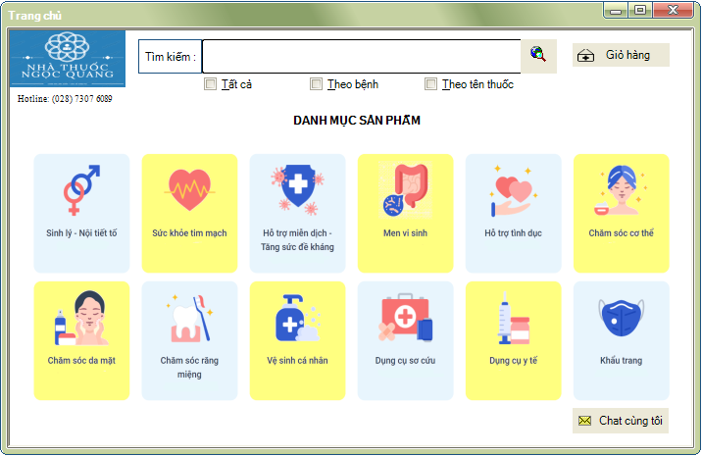

*Hình 1: Màn hình trang chủ*

* 1. **Thiết kế kịch bản mẫu cho chức năng Quản lý Giỏ hàng.**
* ***Thêm sản phẩm vào giỏ hàng:***

- Nhấp chuột vào danh mục mà mình muốn xem sản phẩm.

- Màn hình hiển thị tất cả các sản phẩm có trong danh mục.

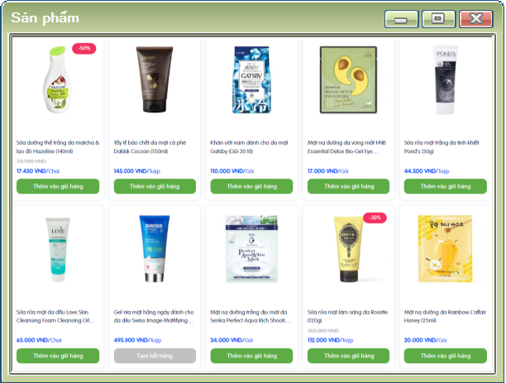

*Hình 2: Giao diện cửa sổ sản phẩm*

* Nhấn vào nút **“Thêm vào giỏ hàng”** bên dưới sản phẩm mình muốn.



*Hình 3: Giao diện nút Thêm vào giỏ hàng*

* Màn hình hiển thị hiên thông báo hỏi khách hàng có muốn thêm sản phẩm vào giỏ hàng.

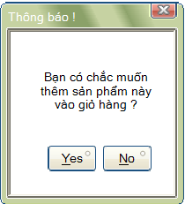

*Hình 4: Giao diện hộp thông báo*

* Nhấn **“No”** màn hình quay lại trang chủ
* Nhấn **“Yes”** màn hình hiển thị

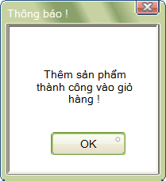

*Hình 5: Giao diện hộp thông báo*

* Nhấn nút **“OK”** hoặc dấu **“X”** để quay lại trang chủ.
* ***Xóa sản phẩm khỏi giỏ hàng:***
* Chọn nút **“Giỏ hàng”** màn hình hiện lên cửa sổ giỏ hàng

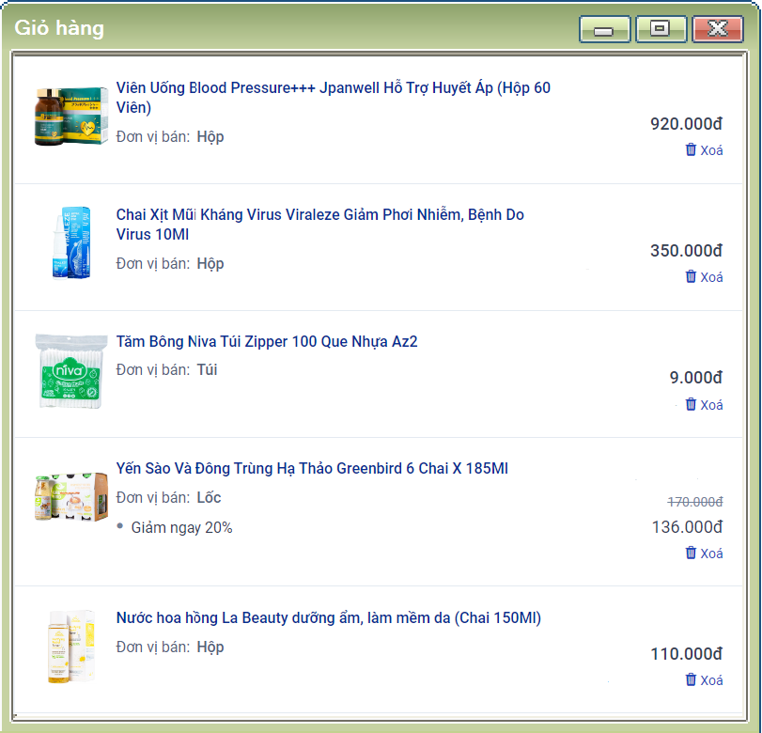

*Hình 6: Giao diện cửa sổ Giỏ hàng*

* Chọn nút **“Xóa”** ở phía dưới mỗi sản phẩm nếu muốn món đồ khỏi giỏ hàng



*Hình 7: Giao diện nút xóa sản phẩm*

* Sau khi chọn nút **“Xóa”** màn hình hiển thị hiển thông báo hỏi khách hàng có muốn xóa sản phẩm khỏi giỏ hàng hay không.

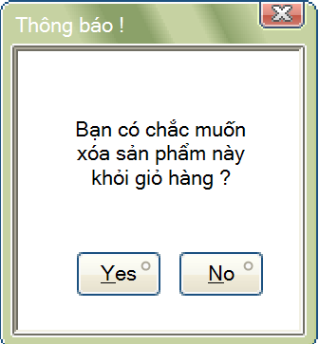

*Hình 8: Giao diện hộp thông báo*

* Nhấn **“No”** màn hình quay quay lại cửa sổ Giỏ hàng
* Nhấn **“Yes”** màn hình hiển thị

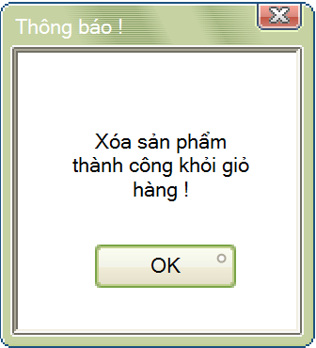

*Hình 9: Giao diện hộp thông báo*

* Nhấn nút **“OK”** hoặc dấu **“X”** để quay lại cửa sổ Giỏ hàng.

**2.2. Thiết kế kịch bản mẫu cho chức năng Tư vấn- Phản hồi.**

* Từ màn hình trang chủ người dùng chọn nút **“Chat cùng tôi”** ở phần dưới cùng của trang



*Hình 10: Giao diện nút Chat cùng tôi*

* Sau khi nhấn, màn hình hiện lên cửa sổ khung chat

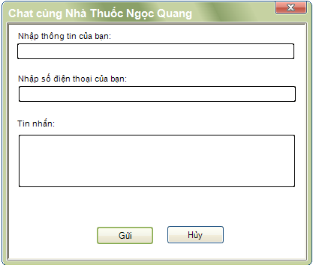

*Hình 11: Giao diện khung chat*

* Khách hàng click chuột vào các thanh hình chữ nhật để nhập thông tin cá nhân và nội dung tin nhắn.
* Nhấn nút **“Gửi”** để gửi tin nhắn



*Hình 12: Giao diện nút gủi*

* Nhấn nút “Hủy” để hủy gửi tin nhắn



*Hình 13: Giao diện nút hủy*

* Màn hình hiển thị hiên thông báo hỏi khách hàng có chắc chắn muốn gửi tin nhắn hay không.

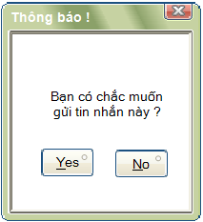

*Hình 14: Giao diện hộp thông báo*

* Nhấn **“No”** màn hình quay quay lại cửa sổ khung chat
* Nhấn **“Yes”** màn hình hiển thị

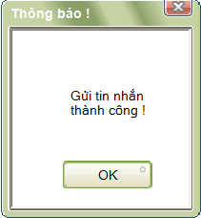

*Hình 15: Giao diện hộp thông báo*

* Nhấn nút **“OK”** hoặc dấu **“X”** để quay lại cửa sổ khung chat
  1. **Thiết kế kịch bản mẫu cho chức năng Tìm kiếm**
* Khách hàng có thể tìm kiếm các sản phẩm liên quan đến bệnh lý, tên thuốc



*Hình 16: Giao diện trang chủ*

* Từ màn hình trang chủ người dùng chọn thanh tìm kiếm ở phần đầu trang

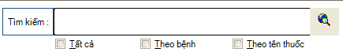

*Hình 17: Giao diện thanh tìm kiếm*

* Người dùng nhập tên sản phẩm và chọn nút phân loại



*Hình 18: Giao diện nút chọn lọc*

* Nhấn vào kí tự quả cầu kính lúp ở cuối thanh tìm kiếm để tìm sản phẩm



*Hình 18: Giao diện nút tìm kiếm*

**IV. XÂY DỰNG STORYBOARD**.

**4.1. Xây dựng storyboards cho nhiệm vụ Quản lý Giỏ hàng**

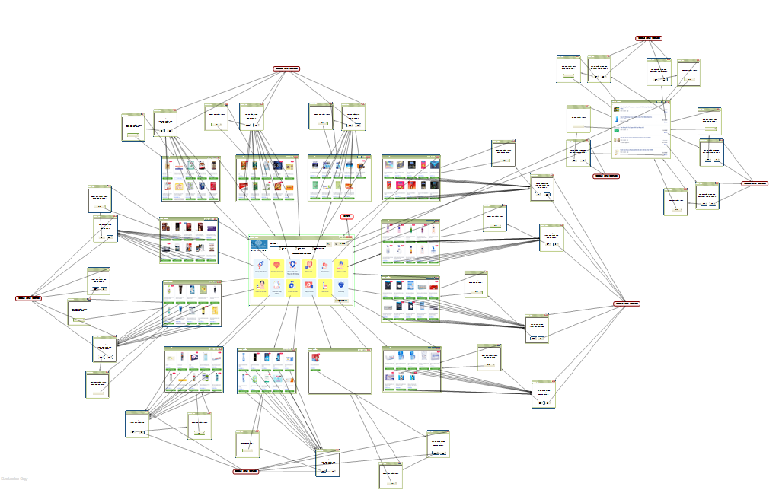

*Hình 19: Storyboards cho nhiệm vụ Quản lý Giỏ hàng*

**4.2. Xây dựng storyboards cho nhiệm vụ Tư vấn phản hồi**

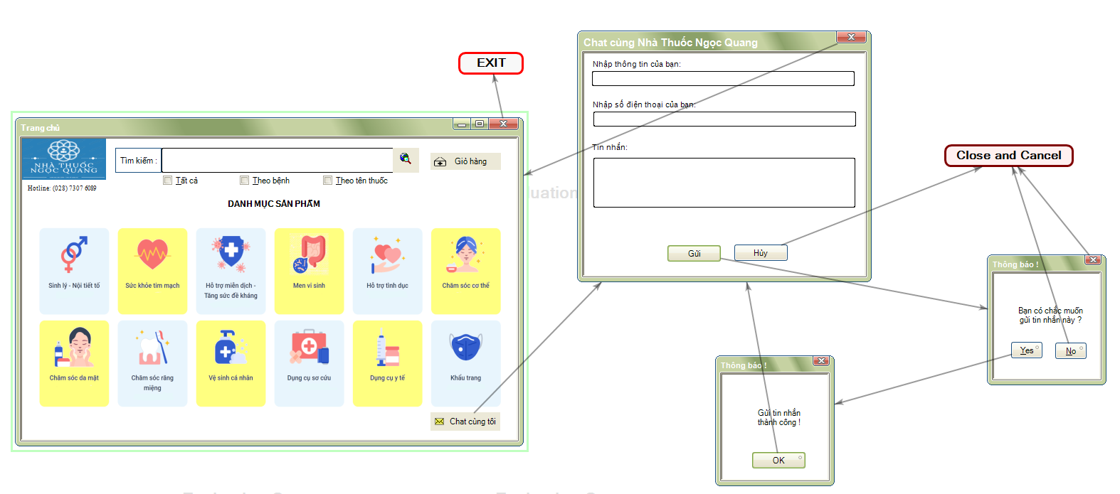

*Hình 20: Storyboards cho nhiệm vụ Tư vấn phản hồi*

**4.3. Xây dựng storyboards cho nhiệm vụ Quản lý Tìm kiếm**

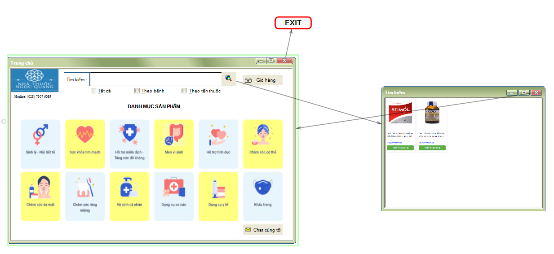

*Hình 21: Storyboards cho nhiệm vụ Quản lý Tìm kiếm*

**V. XÂY DỰNG PROTOTYPE MÁY TÍNH**

**1. Giao diện menu chính:**

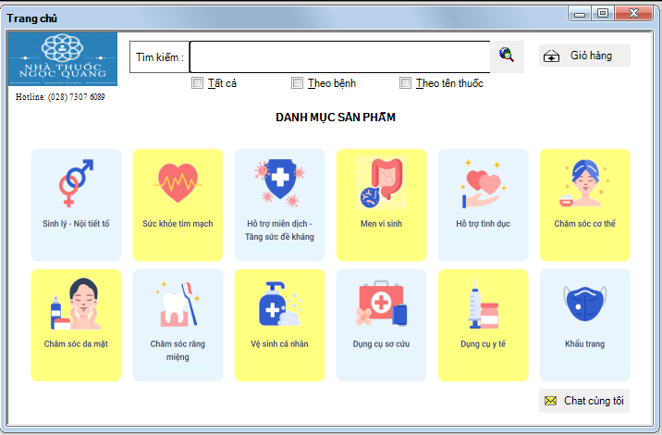

*Hình 22: Prototype menu chính*

Giao diện menu chính của webiste tập trung thể hiện 3 nhóm chức năng chính:

- Tìm kiếm

- Quản lý sản phẩm

* Thêm sản phẩm
* Xóa sản phẩm

- Tư vấn phản hồi

**2. Giao diện chứ năng Tìm kiếm.**

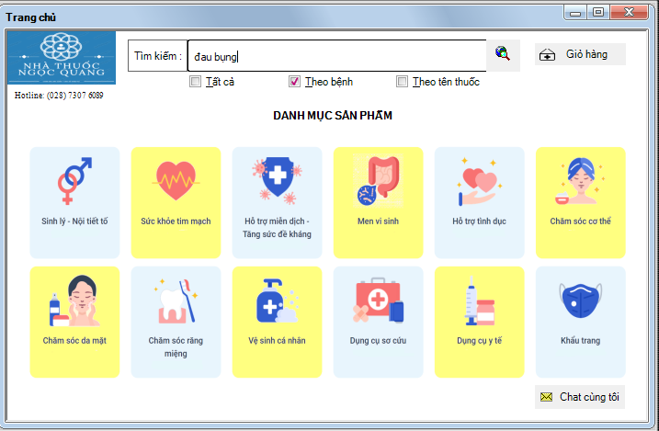

*Hình 23: Prototype Tìm kiếm.*

Chức năng Tìm kiếm được chia thành các nhóm chức năng con

- Tất cả

- Theo bệnh

- Theo tên thuốc

**3. Giao diện chức năng Quản lý Giỏ hàng**

Chức năng Quản lý Giỏ hàng được chia 2 nhóm chức năng con

* Thêm sản phẩm
* Xóa sản phẩm

*3.1. Giao diện chức năng con Xóa sản phẩm*

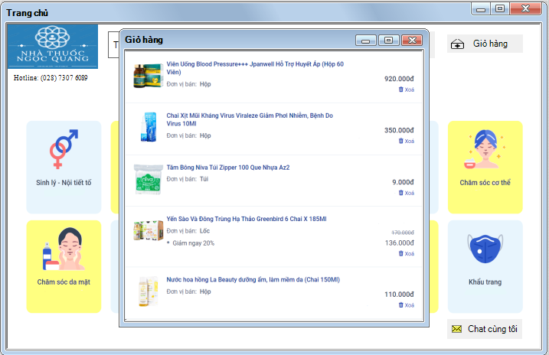

*Hình 24: Prototype Xóa sản phẩm*

*3.2. Giao diện chức năng con Thêm sản phẩm*

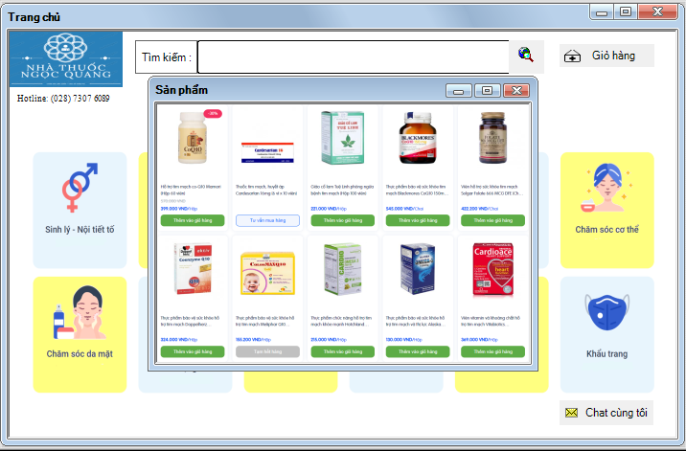

*Hình 25: Prototype Thêm sản phẩm*

**4. Giao diện chức năng Tư vấn - Phản hồi**

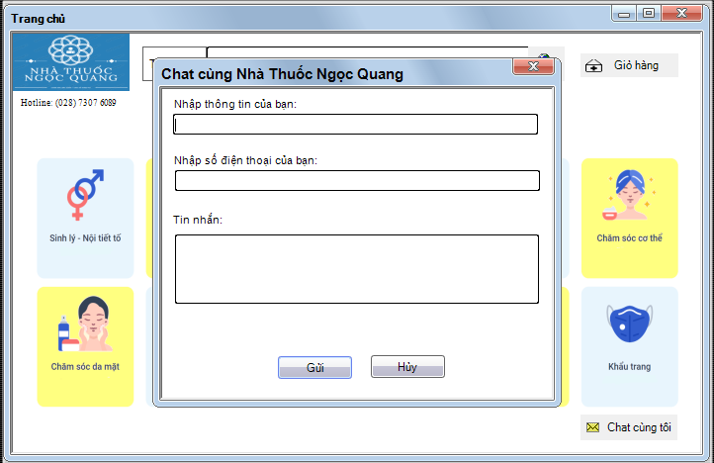

*Hình 25: Prototype Tư vấn - Phản hồi*

**VI. PHÁT TRIỂN CHƯƠNG TRÌNH****.** N/A

**VII. Kiểm thử bởi người sử dụng và báo cáo kết thúc dự án.**

1. Sau khi hoàn thành cơ bản các chức ăng hệ thống, giao diện website Nhà thuốc Ngọc Quang đã được tiến hành cài đặt và chạy thử. Để khắc phục các lỗi trong thiết kế, nhóm đã mời 3 chuyên gia kiểm thử để đánh giá, phỏng đoán theo kinh nghiệm.
2. **Nhận xét của người kiểm thử:**

* Về giao diện:

- Có ưu điểm sử dụng tiếng Việt, phân cấp các chức năng. Giao diện thiết kế trực quan, quen thuộc với người Việt, giúp cho người dùng không mất thời gian làm quen cách sử dụng hệ thống.

- Màu nền được thiết kế màu trắng xanh chủ đạo, front chữ hệ thóng, phối màu thương phản. Gam màu sử dụng không gây nhức mắt cho người dùng

* Về chức năng:

- Website đã đáp ứng được yêu cầu người dùng với các chức năng nghiệp vụ gần đúng với thực tế. Các chuyên gia có đánh giá tốt về chức năng đã được xây dựng trong website tuy nhiên cần chỉnh sửa lại:

- Nút phóng to thu nhỏ ở các cửa sổ thức cấp

- Nút “Gửi” của cửa sổ chat chưa hợp lý

- Checkbox ở thanh tìm kiếm phải là Radio buttons

**3. Thiết kế lại**:

*3.1. Thiết kế lại nút Gửi của cửa sổ chat*

 

*Hình 26: Thiết kế lại nút Gửi của cửa sổ chat*

*3.2. Thiết kế lại các nút lựa chọn*





*Hình 27: Thiết kế lại các nút lựa chọn*

*3.3. Thiết kế lại các nút cửa sổ thứ cấp*

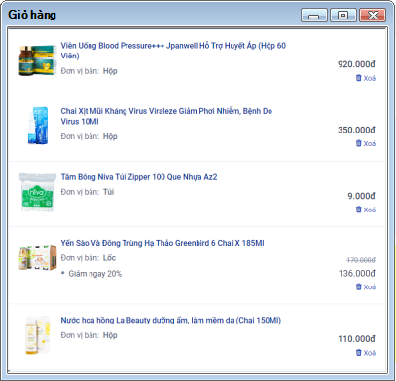

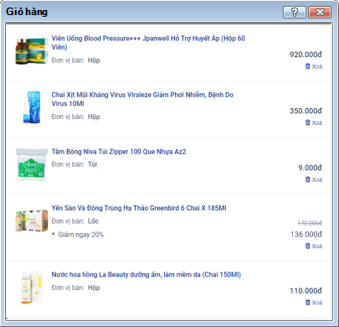

*Hình 28: Thiết kế lại các nút cửa sổ thứ cấp*

**KẾT LUẬN:**

Việc thực hiện bài tập lớn đã giúp cho nhóm em có được những kinh nghiệm thực tế về các bước xây dựng 1 giao diện tốt cho một hệ thống và hiểu được vai trò của việc thiết kế giao diện đối với việc phát triển 1 website tốt và dễ sử dụng. Do hạn chế về thời gian cũng như trình độ nên không tránh khỏi nhiều sai sót. Nhóm em xin chân thành cảm ơn và mong nhận được sự đóng góp ý kiến từ cô và các bạn để báo cáo được hoàn thiện hơn.

Nhằm giải quyết thiết kế giao diện cho nhà thuốc Ngọc Quang, báo cáo đã đáp ứng yêu cầu và mục đích yêu cầu đặt ra.

Những việc báo cáo đã thực hiện được:

- Giao diện dễ nhìn, thân thiện với người dùng

- Giúp khách hàng có thể tìm thuốc một cách nahnh chóng

- Giúp khách hàng có thể trao đổi, thắc mắc cần được giải đáp

- Giúp khách hàng tự quản lý giỏ hàng

- Giúp quản lý có thể quản lý công việc hiệu quả hơn, chính xác hơn

- Giúp quản lý thuốc quản lý được chính xác tình trạng phát triển của nhà thuốc, quản lý được chính xác lượng khách đặt thuốc cũng như sử dụng dịch vụ.

Những hạn chế tồn tại trong báo cáo:

- Chỉ đáp ứng cho một nhà thuốc, chưa có chương trình, một số tính năng liên quan đến công tác chấm công nhân viên, bán sản phẩm qua hình thức online … đang được nghiên cứu.

Trong thời gian sắp tới, nhóm mong nhận được sự giúp đỡ quý báu của cô và bạn bè để nhóm có thể hoàn thiện và bổ sung báo cáo tốt hơn để mở rộng website với phạm vi là quản lí một chuỗi nhà thuốc. Triển khai cơ chế phân quyền mới có tính linh động hơn. Phát triển và kiểm thử hệ thống trên tất cả các trình duyệt và phiên bản để đánh giá được tốc độ xử lý cũng như khả năng truy cập.

**Tài liệu tham khảo:**

1. <https://www.pharmacity.vn/>
2. <https://www.nhathuocankhang.com/>